Colegio Américo Vespucio
Octavo básico.
Artes Visuales
8/06/ 2020
Artes Visuales Séptimo Básico.
“Colores monocromáticos”

Nombre | Curso | Fecha
 | 7° | 8_/_06_/ 2020
OA 4 Interpretar manifestaciones visuales patrimoniales y contemporáneas, atendiendo a criterios como características del medio de expresión, materialidad y lenguaje visual.

Los colores monocromáticos son todos los matices de un mismo color. La variación del brillo, del blanco y del negro es la responsable de las diferentes tonalidades.

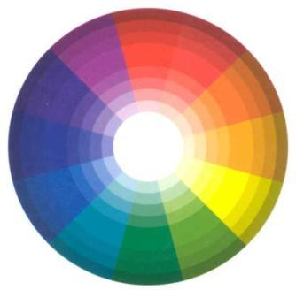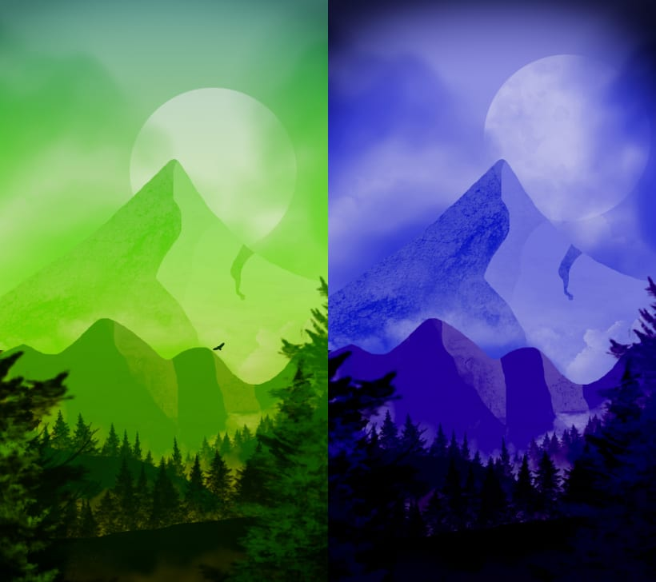

Por medio de la técnica del puntillismo con lápices scriptos, pinta la siguiente imagen con colores monocromáticos:
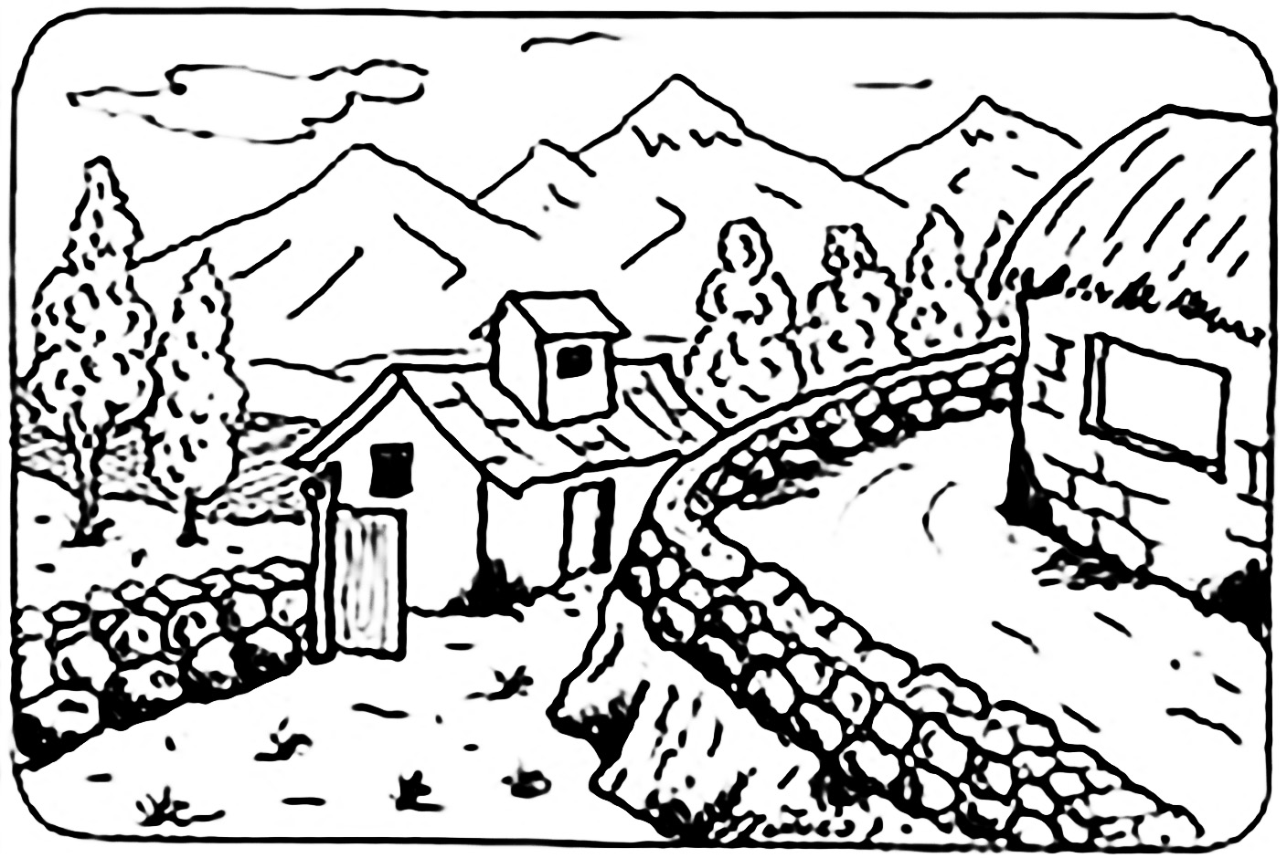

Colores policromáticos

El origen de la palabra proviene del griego y significa "muchos colores", y generalmente se usa en disciplinas como el arte o la arquitectura para designar aquellas obras que, a diferencia de las monocromáticas, tienen más de un color.
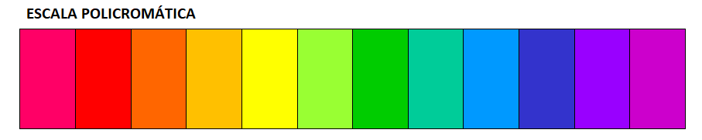
Por medio de la técnica del puntillismo con lápices scriptos, pinta la siguiente imagen con colores policromáticos:

El puntillismo es una técnica artística que consiste en hacer una obra mediante el uso de diminutos puntos.

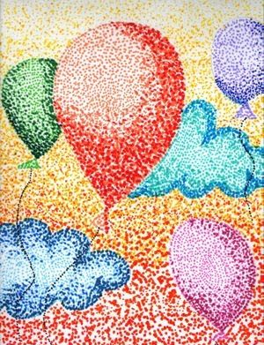

Basado en lo expuesto anterior, crea un dibujo siguiendo las siguientes instrucciones.

Tema: “Los pueblos originarios”

1. En una hoja de block trazar un margen de 1,5 cm.
2. Elegir una lámina de un pueblo originario de Chile y luego dibujarla.
3. Píntalo con puntillismo dándole tonalidades de luz y sombra.

Algunos pueblos originarios son:

1. Aymara
2. Atacameños
3. Kolla
4. Diaguitas
5. Rapanui
6. Mapuches
7. Yaganes
8. Kawéscar
9. Changos
10. Selk´nam

